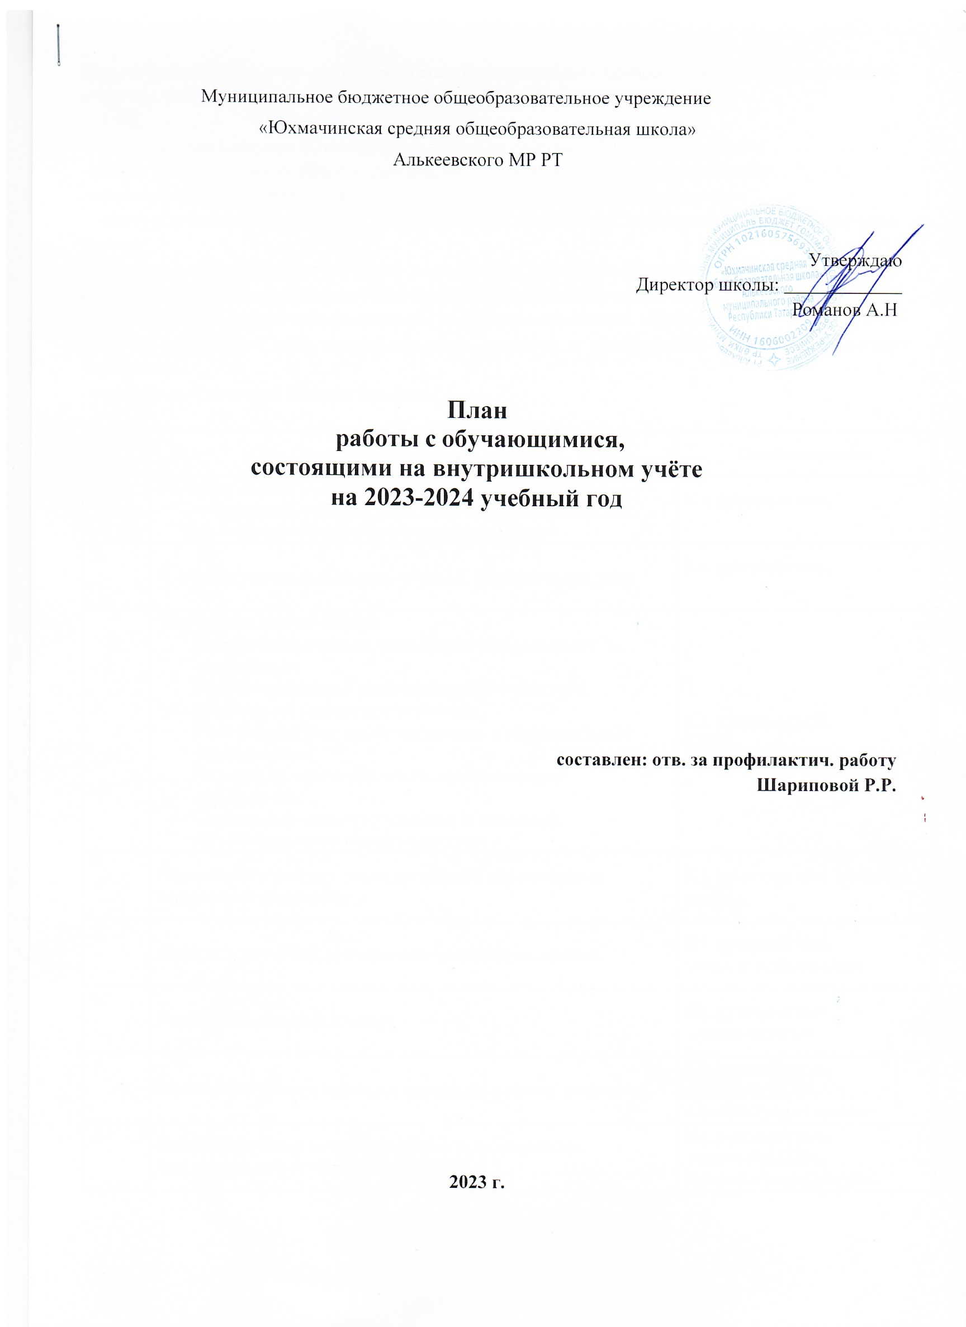
Цель: повышение эффективности результатов образовательного процесса и исполнения нормативно- правовых актов, регламентирующих деятельность МБОУ «Юхмачинская СОШ»
Задачи:
- осуществление контроля за исполнением законодательства в области образования;
- анализ причин, лежащих в основе нарушений, принятие мер по их предупреждению;
- анализ и экспертная оценка эффективности результатов деятельности педагогов;
- инструктирование должностных лиц по вопросам применения действующих образовании норм, правил;
- изучение результатов педагогической деятельности, выявление положительных и отрицательных тенденций в организации образовательного процесса и разработка на этой основе предложений по распространению педагогического опыта и устранению негативных тенденций;
- анализ результатов выполнения/реализации приказов и распоряжений по образовательному учреждению;
- оказание методической помощи педагогам.

№  п/п | Мероприятия | Ответственные
1. | Изучение личности обучающегося:  - Составление характеристики, проведение тестирования;  - Заполнение социально-психологической карты | Кл. руководитель,
2. | Изучение жилищно-бытовых условий. Посещение на дому | Кл. руководитель,
3. | Заполнение документации:  - План работы с семьей, назначение общественных наставников  Учет посещаемости учебных занятий учащегося;  - Сведения об успеваемости ученика;  - Учёт участия учащегося в классных и общешкольных мероприятиях;  - Ведение дневника психолого-педагогических наблюдений;  - Социальный паспорт учащегося и его семьи;  - Акт обследования семьи учащегося; | Кл. руководитель  ЗДВР  Советник директора
4. | Вовлечение в систему дополнительного образования и внеурочной деятельности. | Кл. руководитель, педагоги школы
5. | Контроль за учёбой, выполнением домашнего задания. | Кл. руководитель, учителя-предметники
6. | Контроль поведения в школе. | Кл. руководитель,  администрация
7. | Проведение бесед о правилах поведения в школе, в социуме. | Кл. руководитель, инспектор ПДН, администрация школы
8. | Проведение бесед по профилактике безнадзорности, беспризорности и употребления ПАВ. | Кл. руководитель,  инспектор ПДН, администрация школы

Темы для индивидуальных профилактических бесед общественных наставников с учащимися, состоящими на внутришкольном учёте.

Сроки | Тема беседы, проблема, вопросы для обсуждения
сентябрь | «Права детей»  «Устав школы, правила поведения учащегося»  «Административная и уголовная ответственность»  «Твои успехи и неудачи»  «Культура общения»  «Школьная форма»
октябрь | «ЗОЖ – что это такое?»  «Что есть человек?»  «Мы за здоровый образ жизни»  «Культура поведения в общественных местах»  «Правонарушение и юридическая ответственность»  «За что ставят на учет в КДН?»  «За что ставят на ВШК?»
ноябрь | «Способы урегулирования конфликта»  «Шутки или хулиганство»  «Ответственность за проступки»  «Правила поведения и техника безопасности на осенних каникулах»  «Искусство каждодневного общения»  «Твоя семья»  «Отношения с одноклассниками. Правила поведение в школе»»  «Чистота разговорной речи. «Слова – сорняки»  «Правила поведения на улице»  «Ответственность за нарушение правил ПДД»  «Уверенность в себе»  «Формула выбора профессии»  «Ласковые слова для мамы»
декабрь | «Сердце матери»  «Опасные привычки»  «Правила поведения и техника безопасности во время зимних каникул»  «Правила поведения в общественных местах»  «Самоконтроль и требовательность к себе»  «Вредные привычки»  «Мои успехи и неудачи»  «Сила воли и характер»  «Чувство собственного достоинства»  «Как избежать травматизма зимой»  «Конституция РФ»  «Моя Родина – Россия»
январь | «Как я провел зимние каникулы»  «Петарды и безопасность»  «Умей сказать - НЕТ»  «Безопасное движение во время гололеда»  «Компьютер-друг или враг»  «Место подростка в обществе»

«Как справиться с плохим настроением, раздражением, обидой»
«Мои недостатки»
«Культура речи. Ненормативная лексика»
февраль | «Алкоголь и алкогольная зависимость»  «Для чего нужна семья»  «Как выбрать профессию»  «Конфликты в нашей жизни и способы их преодоления»  «Что такое вежливость»  «Человек – творец своей судьбы»  «Подросток и Закон»
март | «Подросток и преступление»  «Правонарушение, проступок, преступление»  «Как не стать жертвой преступления»  «Опасные привычки»  «Делу время, потехе час!»  «О честности и умении держать слово»  «Гимн, Герб, флаг России»  «Жизнь дана для добрых дел»
апрель | «Преступление и наказание»  «Роль СМИ в жизни общества (право на получение информации)»  «Конвенция о правах ребенка»  «Ответственность за ложные сообщения о терроризме»  «Энергетические напитки – новые наркотики»
май | «Как преодолеть страх перед экзаменами»  «Умей сказать – НЕТ!»  «Всегда есть выбор»  «Жизнь – главная ценность человека»  «Досуг семьи»  «Виды летней занятости подростка. Формы летнего отдыха и оздоровления»  «Я и моя уличная компания»  «Обязанности подростка в семье»  «Посильный труд – достоин уважения»  «Планы на будущее»

